ДОГОВОР № _________

г. Кудрово «___» ___________2026 г.

Муниципальное общеобразовательное бюджетное учреждение «Средняя общеобразовательная школа «Центр образования «Кудрово» (МОБУ «СОШ «ЦО «Кудрово»), в лице директора Соловьева Игоря Юрьевича, действующего на основании Устава, с одной стороны, далее именуемое «Заказчик», и ____________, в лице ____________, действующего на основании ____________, именуемое в дальнейшем «Поставщик», с другой стороны, вместе в дальнейшем именуемые Стороны, в соответствии с пунктом 4 части 1 статьи 93 Федерального закона от 05.04.2013 г. №44 ФЗ «О контрактной системе в сфере закупок товаров, работ и услуг для обеспечения государственных и муниципальных нужд» заключили настоящий договор (далее – Договор) о нижеследующем:
1. Предмет Договора
1.1. Поставщик обязуется поставить товар для нужд МОБУ «СОШ «ЦО «Кудрово» (Далее – товар), а Заказчик обязуется принять и оплатить товар в порядке и на условиях, предусмотренных Договором.
1.2. Наименование, количество и иные характеристики поставляемого товара указаны в Спецификации (Приложение №1 к Договору) и Описании объекта закупки (Приложение № 2 к Договору), являющимися неотъемлемой частью Договора.
1.3. Поставляемый товар должен быть новым товаром – товаром, который не был в употреблении, в том числе который не был восстановлен, у которого не были восстановлены потребительские свойства.
1.4. Идентификационный код закупки 263470314293747030100100020000000000.
2. Цена Договора и порядок расчетов
2.1. Цена Договора составляет _____ (____________) рублей __ копеек, включая НДС __ % / НДС не облагается.
2.2. Цена Договора включает в себя: стоимость товара, расходы, связанные с доставкой, сборкой и установкой товара, разгрузкой - погрузкой, стоимость упаковки (тары), маркировки, страхование, НДС, другие установленные налоги, сборы и иные расходы, связанные с исполнением Договора.
2.3. Цена Договора является твердой и определяется на весь срок исполнения за исключением случаев, установленных Федеральным законом от 5 апреля 2013 г. N 44-ФЗ «О контрактной системе в сфере закупок товаров, работ, услуг для обеспечения государственных и муниципальных нужд».
2.4. Расчет между Заказчиком и Поставщиком за поставку товара производится не позднее 10 (десяти) рабочих дней с даты приемки товара и подписания Заказчиком товарно-сопроводительных документов (универсальный передаточный документ), счет-фактура (при необходимости) и выставления счета Поставщиком.
2.5. Сумма, подлежащая уплате Заказчиком юридическому лицу или физическому лицу, в том числе зарегистрированному в качестве индивидуального предпринимателя, уменьшается на размер налогов, сборов и иных обязательных платежей в бюджеты бюджетной системы Российской Федерации, связанных с оплатой Договора, если в соответствии с законодательством Российской Федерации о налогах и сборах такие налоги, сборы и иные обязательные платежи подлежат уплате в бюджеты бюджетной системы Российской Федерации Заказчиком.
2.6. Оплата по Договору осуществляется в рублях Российской Федерации в безналичном порядке в форме платежных поручений путем перечисления Заказчиком денежных средств на расчетный счет Поставщика, указанный в Договоре. В случае изменения расчетного счета Поставщик обязан в течение 3 (трех) рабочих дней с даты изменения расчетного счета в письменной форме сообщить об этом Заказчику, указав новые реквизиты расчетного счета. В противном случае все риски, связанные с перечислением Заказчиком денежных средств на указанный в Договоре счет Поставщика, несет Поставщик.
2.7. Обязательства Заказчика по оплате поставленного товара считаются исполненными с момента списания денежных средств со счета Заказчика для зачисления на счет Поставщика, указанный в настоящем Договоре.
2.8. Источник финансирования: бюджет Всеволожского муниципального района Ленинградской области.
2.9. В случае прекращения финансирования, равно как и в случае уменьшения лимитов финансирования на соответствующий год, Стороны Договора в рамках действующего законодательства должны согласовать, если необходимо, соответствующие условия поставки товара дополнительным соглашением к Договору согласно ст. 95 Федерального закона от 05.04.2013 № 44-ФЗ «О контрактной системе в сфере закупок товаров, работ, услуг для обеспечения государственных и муниципальных нужд» (далее – Закон).
3. Права и обязанности Сторон
3.1. Поставщик вправе:
3.1.1. Требовать от Заказчика произвести приемку товара в порядке и в сроки, предусмотренные Договором;
3.1.2. Требовать своевременной оплаты на условиях, установленных Договором, надлежащим образом поставленного и принятого Заказчиком товара;
3.1.3. Принять решение об одностороннем отказе от исполнения Договора в соответствии с гражданским законодательством в порядке, установленном Федеральным законом № 44-ФЗ;
3.1.4. Требовать возмещения убытков, уплаты неустоек (штрафов, пеней) в соответствии с разделом 6 Договора.
3.2. Поставщик обязан:
3.2.1. Поставить товар в порядке, количестве, в срок и на условиях, предусмотренных Договором и спецификацией;
3.2.2. Обеспечить соответствие поставляемого товара требованиям качества, безопасности жизни и здоровья, а также иным требованиям безопасности (санитарным нормам и правилам, государственным стандартам), сертификации, лицензирования, установленным законодательством Российской Федерации и Договором;
3.2.3. Обеспечить за свой счет устранение выявленных недостатков товара или осуществить его соответствующую замену в порядке и на условиях, предусмотренных Договором;
3.2.4. Предоставлять Заказчику по его требованию документы, относящиеся к предмету Договора, а также своевременно предоставлять Заказчику достоверную информацию о ходе исполнения своих обязательств, в том числе о сложностях, возникающих при исполнении Договора.
3.3. Заказчик вправе:
3.3.1. Требовать от Поставщика надлежащего исполнения обязательств, установленных Договором;
3.3.2. Требовать от Поставщика своевременного устранения недостатков, выявленных в ходе приемки.
3.3.3. Проверять ход и качество выполнения Поставщиком условий Договора без вмешательства в оперативно-хозяйственную деятельность Поставщика;
3.3.4. Требовать возмещения убытков в соответствии с разделом 6 Договора, причиненных по вине Поставщика;
3.3.5. Отказаться от приемки и оплаты товара, не соответствующего условиям Договора;
3.3.6. Принять решение об одностороннем отказе от исполнения Договора в соответствии с гражданским законодательством в порядке, установленном Федеральным законом № 44-ФЗ;
3.3.7. До принятия решения об одностороннем отказе от исполнения Договора провести экспертизу поставленного товара с привлечением экспертов, экспертных организаций.
3.4. Заказчик обязан:
3.4.1. Обеспечить своевременную приемку и оплату поставленного товара надлежащего качества в порядке и сроки, предусмотренные Договором;
3.4.2. Требовать уплаты неустоек (штрафов, пеней) в соответствии с разделом 6 Договора;
3.4.3. Провести экспертизу поставленного товара для проверки его соответствия условиям Договора в соответствии с Федеральным законом № 44-ФЗ.
4. Порядок, сроки и условия поставки и приемки товара
4.1. Поставщик самостоятельно и за свой счет поставляет товар заказчику по адресу: Ленинградская область, Всеволожский район, город Кудрово, ул. Березовая, дом 1.
4.2. Срок поставки: в течение 30 календарных дней с момента заключения Договора.
Поставщик не менее чем за 1 (один) день до осуществления поставки товара направляет в адрес Заказчика уведомление о времени и дате доставки товара в место доставки.
4.3. Приемка товара осуществляется путем передачи Поставщиком товара, товарно-сопроводительных документов и документов соответствия, предусмотренных законодательством Российской Федерации, обязательных для данного вида Товара, а также иных документов, подтверждающих качество Товара.
4.4. Заказчик проводит проверку соответствия наименования, количества и иных характеристик поставляемого товара, сведениям, содержащимся в сопроводительных документах Поставщика.
4.5. При отсутствии у Заказчика претензий по количеству и качеству поставленного товара Заказчик в течение 5 (пяти) рабочих дней с момента доставки товара Поставщиком подписывает товарно-сопроводительные документы (универсальный передаточный документ), счет-фактура (при необходимости), счет. После этого Товар считается переданным Поставщиком Заказчику.
4.6. При выявлении несоответствий в поставленном товаре (наименования, количества, качества, в том числе в случае выявления внешних признаков ненадлежащего качества товара, препятствующих его дальнейшему использованию (нарушение целостности упаковки, повреждение содержимого и т.д.), препятствующих его приемке, Заказчик в срок, установленный в пункте 4.5 Договора, отказывает в приемке товара, направляя Поставщику мотивированный отказ от приемки товара с перечнем выявленных недостатков и указанием сроков их устранения.
Поставщик за свой счет и в согласованные с Заказчиком сроки устраняет указанные Заказчиком несоответствия.
4.7. Во всех случаях, влекущих возврат товара Поставщику, Заказчик обязан обеспечить сохранность этого товара до момента фактического его возврата. Возврат (замена) товара осуществляется силами и за счет средств Поставщика. Расходы, понесенные Заказчиком в связи с принятием товара на ответственное хранение и (или) его возвратом (заменой), подлежат возмещению Поставщиком.
4.8. Заказчик вправе не отказывать в приемке поставленного товара в случае выявления несоответствия товара условиям Договора, если выявленное несоответствие не препятствует приемке этого товара и устранено Поставщиком.
4.9. Датой приемки поставленного товара считается дата подписания Заказчиком документов, указанных в пункте 4.4 Договора.
4.10. Право собственности и риск случайной гибели или порчи товара переходит от Поставщика к Заказчику с момента приемки товара Заказчиком и подписания товарно-сопроводительных документов.
4.11. Обязательства Поставщика по Договору считаются выполненными после приемки товара Заказчиком и подписания документов, указанных в пункте 4.5 Договора.
5. Качество товара
5.1. Поставщик гарантирует качество поставляемого Товара в соответствии с требованиями Договора, а также в соответствии с установленными техническими регламентами, стандартами и иными нормативами, являющимися обязательными в отношении данного вида Товара в соответствии с законодательными и подзаконными актами, действующими на территории Российской Федерации на дату поставки и приемки Товара.
5.2. Товар должен быть упакован и замаркирован в соответствии с действующими стандартами.
Поставщик поставляет товар в упаковке завода-изготовителя, позволяющей транспортировать его любым видом транспорта на любое расстояние, предохранять от повреждений, загрязнений, утраты товарного вида и порчи при его перевозке с учетом возможных перегрузок в пути и длительного хранения.
5.3. В случае выявления дефектов (недостатков) товара возникших по вине изготовителя и/или не соответствующих заявленному Поставщиком качеству, Поставщик за свой счет производит замену некачественного товара в течение 10 (десяти) календарных дней с момента получения письменного извещения Заказчика.
5.4. Гарантийный срок на поставленный Товар устанавливается равным гарантийному сроку, предоставляемому Поставщиком и/или изготовителем соответствующего Товара, но не менее 12 месяцев с даты приемки Заказчиком.
6. Ответственность Сторон
6.1. За неисполнение или ненадлежащее исполнение своих обязательств, установленных Договором, Стороны несут ответственность в соответствии с законодательством Российской Федерации и условиями Договора.
6.2. В случае полного (частичного) неисполнения условий Договора одной из Сторон эта Сторона обязана возместить другой Стороне причиненные убытки в части, непокрытой неустойкой.
6.3. В случае просрочки исполнения Поставщиком обязательств, предусмотренных Договором, Поставщик уплачивает Заказчику пени. Пеня начисляется за каждый день просрочки исполнения Поставщиком обязательства, предусмотренного Договором, начиная со дня, следующего после дня истечения установленного Договором срока исполнения обязательства. Размер пени составляет одна трехсотая действующей на дату уплаты пени ключевой ставки Центрального банка Российской Федерации от цены Договора (отдельного этапа исполнения договора), уменьшенной на сумму, пропорциональную объему обязательств, предусмотренных Договором (соответствующим отдельным этапом исполнения договора) и фактически исполненных Поставщиком.
6.4. За каждый факт неисполнения или ненадлежащего исполнения Поставщиком обязательств, предусмотренных Договором, за исключением просрочки исполнения Поставщиком обязательств, предусмотренных Договором, Поставщик уплачивает Заказчику штраф в размере 1 процента цены Договора (но не более 5 тыс. рублей и не менее 1 тыс. рублей).
6.5. В случае просрочки исполнения Заказчиком обязательств, предусмотренных Договором, Поставщик вправе потребовать уплату пени в размере одной трехсотой действующей на дату уплаты пеней ключевой ставки Центрального банка Российской Федерации от не уплаченной в срок суммы. Пеня начисляется за каждый день просрочки исполнения обязательства, предусмотренного Договором, начиная со дня, следующего после дня истечения установленного Договором срока исполнения обязательства.
6.6. За каждый факт неисполнения Заказчиком обязательств, предусмотренных Договором, за исключением просрочки исполнения обязательств, предусмотренных Договором, Поставщик вправе потребовать уплату штрафа. Размер штрафа определяется в соответствии с Правилами и составляет 1000 (одну тысячу) рублей.
6.7. Общая сумма начисленных штрафов за неисполнение или ненадлежащее исполнение Поставщиком обязательств, предусмотренных Договором, не может превышать цену Договора.
6.8. Общая сумма начисленных штрафов за ненадлежащее исполнение Заказчиком обязательств, предусмотренных Договором, не может превышать цену Договора.
6.9. В случае расторжения Договора в связи с односторонним отказом Стороны от исполнения Договора другая Сторона вправе потребовать возмещения только фактически понесенного ущерба, непосредственно обусловленного обстоятельствами, являющимися основанием для принятия решения об одностороннем отказе от исполнения настоящего Договора.
6.10. Заказчик вправе удерживать суммы неисполненных Поставщиком требований об уплате неустоек (штрафов, пеней), в соответствии с Федеральным законом от 5 апреля 2013 г. N 44-ФЗ «О Контрактной системе в сфере закупок товаров, работ, услуг для обеспечения государственных и муниципальных нужд», из суммы, подлежащей оплате Поставщику.
6.11. Применение неустойки (штрафа, пени) не освобождает Стороны от исполнения обязательств по настоящему Договору.
7. Обстоятельства непреодолимой силы
7.1. Стороны не несут ответственность за полное или частичное неисполнение предусмотренных Договором обязательств, если такое неисполнение связано с обстоятельствами непреодолимой силы.
7.2. В случае если надлежащее исполнение Стороной предусмотренных Договором обязательств оказалось невозможным вследствие обстоятельств непреодолимой силы, такая Сторона не позднее 1 (одного) календарного дня с даты их наступления в письменной форме извещает другую Сторону с приложением документов, удостоверяющих факт наступления указанных обстоятельств
7.3. В случае возникновения обстоятельств непреодолимой силы Стороны вправе расторгнуть Договор, и в этом случае ни одна из Сторон не вправе требовать возмещения убытков.
7.4. Подтверждением наличия обстоятельств непреодолимой силы и их продолжительности является письменное свидетельство уполномоченных органов или уполномоченных организаций.

8. Рассмотрение и разрешение споров
8.1. Все споры и разногласия, которые могут возникнуть из Договора между Сторонами, будут разрешаться путем переговоров, в том числе в претензионном порядке.
8.2. Претензия оформляется в письменной форме. В претензии перечисляются допущенные при исполнении Договора нарушения со ссылкой на соответствующие положения Договора или его приложения, отражаются стоимостная оценка ответственности (неустойки), а также действия, которые должны быть произведены Стороной для устранения нарушений.
8.3. Срок рассмотрения претензии не может превышать 10 (десять) календарных дней. Переписка Сторон может осуществляться в виде писем или телеграмм, а в случаях направления телекса, факса, иного электронного сообщения – с последующим предоставлением оригинала документа.
8.4. В случае невозможности урегулирования споров путем переговоров споры разрешаются в судебном порядке по месту нахождения Заказчика.
9. Срок действия Договора
9.1. Настоящий Договор вступает в силу с момента подписания его обеими Сторонами и действует до полного исполнения всех обязательств, но не позднее 31 декабря 2026 года.
9.2. Действие Договора может быть продлено либо прекращено досрочно по соглашению Сторон, составляемому в письменной форме.
9.3. Прекращение действия Договора не освобождает Стороны от невыполненных обязательств в части взаиморасчетов, гарантийных случаев, уплаты штрафных санкций, а также наступления иной ответственности, установленной законодательством Российской Федерации.
10. Заключительные положения
10.1. Договор составлен в 2-х экземплярах, имеющих одинаковую юридическую силу, по одному для каждой из Сторон.
10.2. В случае изменения организационно-правовой формы, реорганизации, изменения банковских реквизитов, почтового адреса, Стороны обязаны уведомить друг друга о таких изменениях в 5-дневный срок с внесением соответствующих исправлений в настоящий Договор.
10.3. В случае невыполнения Стороной обязательств, предусмотренных п. 10.2. Договора, вся корреспонденция, направленная по прежнему адресу, будет считаться доставленной надлежащим образом и Сторона, виновная в несвоевременном уведомлении другой Стороны об изменении своих почтовых реквизитов, будет нести полную материальную ответственность за риски, связанные с неполучением корреспонденции.
10.4. Изменение существенных условий Договора при его исполнении не допускается за исключением случаев, предусмотренных Федеральным законом от 5 апреля 2013 г. № 44-ФЗ «О контрактной системе в сфере закупок товаров, работ, услуг для обеспечения государственных и муниципальных нужд».
10.5. Любые изменения, дополнения и приложения к Договору, выполненные в письменной форме и подписанные каждой из Сторон, являются его неотъемлемой частью.
10.6. Договор будет считаться исполненным и прекратившим свое действие после выполнения Сторонами взаимных обязательств по Договору и осуществления окончательных расчетов между Сторонами.
10.7. Договор может быть расторгнут по взаимному соглашению Сторон, по решению суда или в случае одностороннего отказа Стороны от исполнения Договора в соответствии с гражданским законодательством.
10.8. По согласованию Сторон весь электронный документооборот в рамках отношений Сторон по настоящему Договору, может осуществляется в электронном виде по телекоммуникационным каналам связи с использованием усиленной квалифицированной электронной подписи через оператора электронного документооборота (Оператор ЭДО), с которым у обеих Сторон имеется соглашение (договор) оказание услуг обмена электронными документами.
10.9. Стороны признают электронные документы, заверенные электронной подписью, при соблюдении требований Федерального закона от 06.04.2011 № 63-ФЗ «Об электронной подписи», юридически эквивалентным документам на бумажных носителях, заверенным соответствующими подписями и оттиском печатей Сторон.
10.10. Во всем, что не оговорено в Договоре, Стороны руководствуются действующим законодательством Российской Федерации.
10.11. Неотъемлемой частью Договора является следующее приложение:
- Спецификация (Приложение № 1).
- Описание объекта закупки (Приложение № 2).

11. Адреса, банковские реквизиты и подписи Сторон
Заказчик | Поставщик
Муниципальное общеобразовательное бюджетное учреждение «Средняя общеобразовательная школа «Центр Образования «Кудрово»
Юр. Адрес: Ленинградская область, Всеволожский район, город Кудрово, улица Березовая д. 1.
Наименование банка: ОКЦ №1 Северо-Западного ГУ Банка России // УФК по Ленинградской области, г. Санкт-Петербург
ИНН/КПП: 4703142937/470301001 БИК: 044030098
Р/с (казначейский): 03234643416120004500
К/с: 40102810745370000098
ОКПО: 25859226 ОГРН: 1154704004740
Лицевые счета: 20015410088, 20015510088, 21015310088
Эл.почта: educentr@vsevobr.ru
Телефон: +7 (812) 616-03-15
Директор

__________________ И. Ю. Соловьев
М.П.

Приложение №1
к Договору № ______________
от «___» __________ 2026 года

СПЕЦИФИКАЦИЯ

№ п/п | Наименование | Ед. изм. | Кол-во | Цена за ед., руб., в т.ч. НДС (__%) | Стоимость, руб., в т.ч. НДС (__%)
1 | Рем. Комплект Клевер 5 ДЕВ | шт. | 1
2 | Рем. Комплект Клевер 4 ПРО | шт. | 1
3 | Рем. Комплект Клевер. РЕЙС | шт. | 1
4 | Конструктор спортивного  квадрокоптера Клевер 4 РЕЙС | шт. | 1
5 | Конструктор программируемого  квадрокоптера Клевер 5 ДЕВ | шт. | 1

Итого: _____ (____________) рублей __ копеек, включая НДС __ % / НДС не облагается.

МОБУ «СОШ «ЦО «Кудрово» | ____________
От имени Заказчика:  Директор | От имени Поставщика:  ____________
__________________ /И. Ю. Соловьев/  М.П. | (подпись) / (Ф.И.О.) /  М.П. (при наличии)

Приложение №2
к Договору № ______________
от «___» __________ 2026 года

ОПИСАНИЕ ОБЪЕКТА ЗАКУПКИ

1. Наименование объекта закупки: Поставка товара для нужд МОБУ «СОШ «ЦО «Кудрово»
1.2. Описание объекта закупки:

№ п\п | ОКПД-2 | Фото | Наименование товара | Кол-во, шт.
1 | 32.99.53.130 | 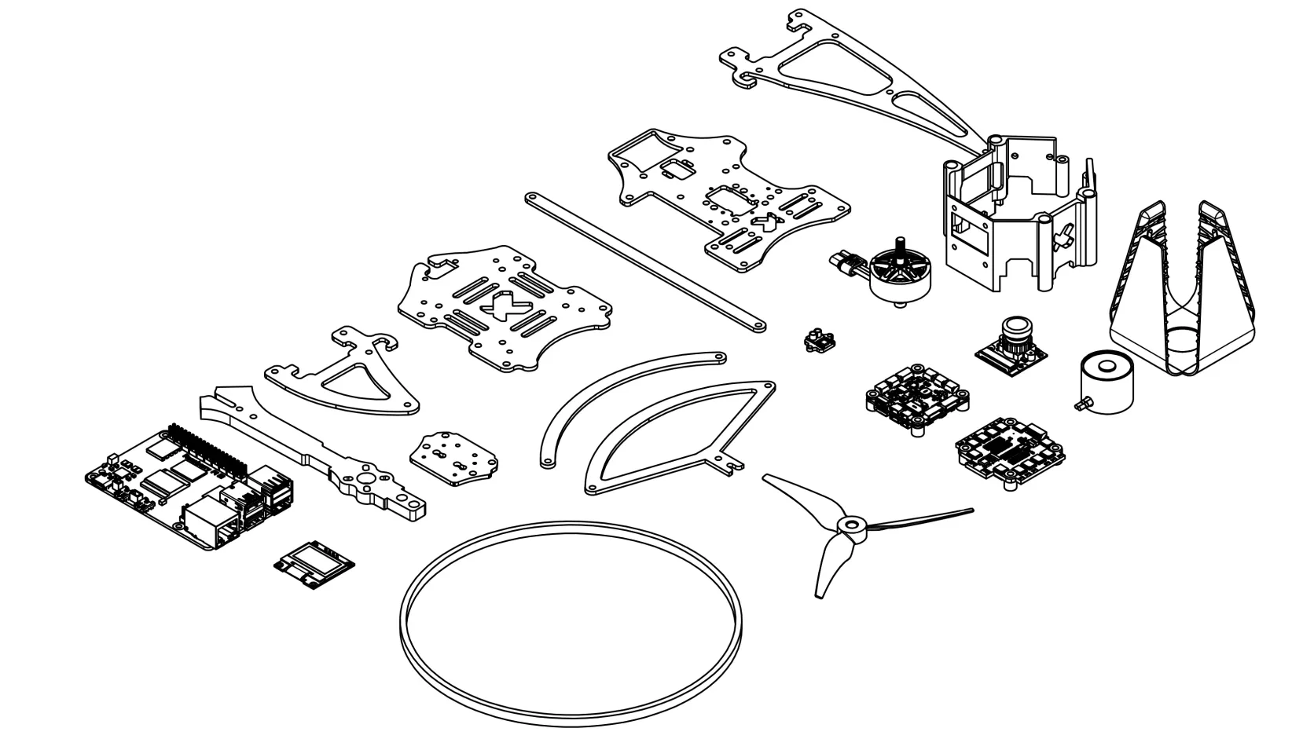 | Рем. Комплект Клевер 5 ДЕВ | 1
2 | 32.99.53.130 | 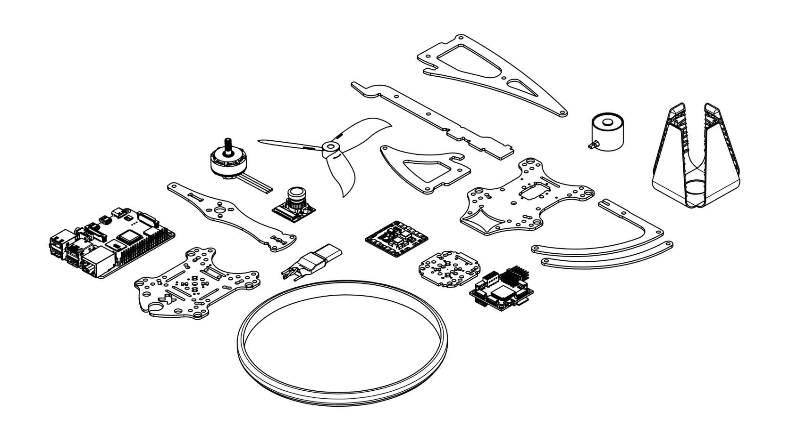 | Рем. Комплект Клевер 4 ПРО | 1
3 | 32.99.53.130 | 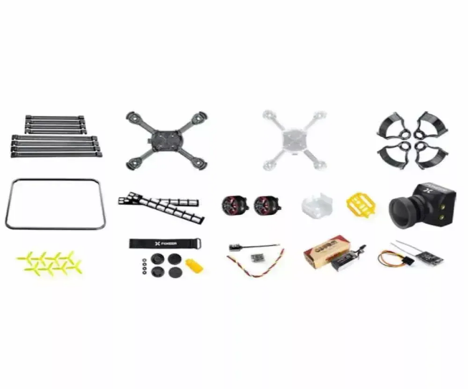 | Рем. Комплект Клевер.РЕЙС | 1
4 | 32.99.53.130 | 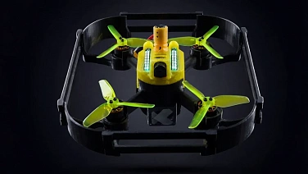 | Конструктор спортивного  квадрокоптера Клевер 4 РЕЙС | 1
5 | 32.99.53.130 | 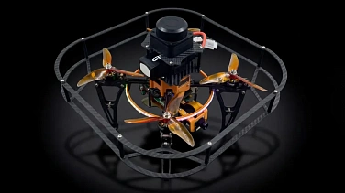 | Конструктор программируемого  квадрокоптера Клевер 5 ДЕВ | 1

1.3. Качество товара:
1.3.1. Поставщик гарантирует, что поставляемый Товар соответствует требованиям, установленным Договором. Поставляемый товар должен быть новым товаром (товаром, который не был в употреблении, в ремонте, в том числе, который не был восстановлен, у которого не была осуществлена замена составных частей, не были восстановлены потребительские свойства), свободным от любых притязаний третьих лиц, не находящимся под запретом (арестом), в залоге).
1.3.2. Поставщик гарантирует безопасность Товара в соответствии с требованиями, установленными к данному виду товара правом Евразийского экономического союза и законодательством Российской Федерации.
Поставляемый Товар должен соответствовать действующим в Российской Федерации стандартам, техническим регламентам, санитарным и фитосанитарным нормам.
1.3.3. Товар должен быть упакован и замаркирован в соответствии с действующими стандартами.
1.3.4. Поставщик поставляет Товар в упаковке завода-изготовителя, позволяющей транспортировать его любым видом транспорта на любое расстояние, предохранять от повреждений, загрязнений, утраты товарного вида и порчи при его перевозке с учетом возможных перегрузок в пути и длительного хранения.

1.4. Порядок, сроки и условия поставки товара:
1.4.1. Поставщик самостоятельно и за свой счет поставляет товар заказчику по адресу: 188691, Ленинградская область, Всеволожский район, город Кудрово, улица Березовая, дом 1
1.4.2. Сроки поставки: в течение 30 календарных дней с момента подписания Договора.
1.4.3. Поставщик не менее чем за 1 (один) рабочий день до осуществления поставки Товара обязан уведомить Заказчика о времени и дате поставки товара.
1.4.4. Доставка товара должна входить в стоимость и осуществляться силами Поставщика, включая разгрузку в месте назначения, подъём на указанный этаж, проверку комплектности при доставке, сборку и установку, вывоз упаковочных материалов.
1.4.5. Поставщик при передаче товара обязан предоставить заказчику следующие документы: УПД; счет; счет-фактуру (при необходимости); гарантийный талон; техническая документация; сертификат соответствия.

1.5. Требования к гарантии качества товара, к гарантийному сроку и (или) объему предоставления гарантий его качества, к гарантийному обслуживанию товара, к расходам на эксплуатацию товара:
1.5.1. Поставщик гарантирует, что качество поставленного товара соответствует условиям Договора.
1.5.2. Гарантийный срок составляет не менее 12 месяцев со дня подписания Заказчиком документа о приемке.
Заказчик вправе предъявить претензию при условии, если недостатки товара были обнаружены в течение гарантийного срока. Поставщик отвечает за недостатки товара, если не докажет, что недостатки товара возникли после его передачи заказчику вследствие нарушения заказчиком правил пользования товаром или его хранения, либо действий третьих лиц, либо непреодолимой силы.
1.5.3. В случае обнаружения заказчиком несоответствия качества товара поставщик обеспечивает гарантийное обслуживание.
Гарантийное обслуживание включает в себя устранение недостатков товара, в том числе путем гарантийного ремонта, замены запчастей и принадлежностей товара (в случае выявления недостатков и дефектов), замены товара ненадлежащего качества товаром, соответствующим Договору (в случае существенного нарушения требований к качеству товара (обнаружения неустранимых недостатков, недостатков, которые не могут быть устранены без несоразмерных расходов или затрат времени, или выявляются неоднократно, либо проявляются вновь после их устранения, и других подобных недостатков).

МОБУ «СОШ «ЦО «Кудрово» | ____________
От имени Заказчика:  Директор | От имени Поставщика:  ____________
__________________ /И. Ю. Соловьев/  М.П. | (подпись) / (Ф.И.О.) /  М.П. (при наличии)

